ІІ. МЕТОДИЧНІ РЕКОМЕНДАЦІЇ І ЗАВДАННЯ ДО ВИКОНАННЯ ПРАКТИЧНИХ ЗАНЯТЬ

ПРАКТИЧНА РОБОТА 1
Тема. Створення і редагування векторних форм в CorelDRAW
Мета: оволодіти навичками роботи в CorelDRAW; навчитися створювати композиції з векторних форм.
Обладнання: ПК зі встановленою програмою CorelDRAW
Теоретичні відомості
Найскладніші малюнки створюються в CorelDRAW з безлічі простих об'єктів, тому необхідно вміти створювати різноманітні векторні об'єкти, щоб надалі редагувати їх, створюючи довільні композиції. Будь-який об'єкт створюється в редакторі аналогічним способом, і освоївши створення простих об'єктів, ви без зусиль зможете працювати з більш складними векторними об'єктами.
До простих геометричні об'єктів, створюваним в CorelDRAW, можна віднести прямокутники і еліпси, багатокутники і спіралі, прямі і криві лінії. Більшість складних об'єктів складається з безлічі простих, тому важливо навчитися малювати їх.
Створення прямокутника та еліпса
Виберіть інструмент «Rectangle Tool» в панелі інструментів Toolbox (Графіка), розташованої в лівій частині вікна програми. Зображення кнопки при цьому зміниться, вона буде, як би зафіксована в натиснутому стані. Це говорить про те, що ви перебуваєте в режимі створення прямокутників. Вона залишиться такою, що натискує, поки ви не виберете інший інструмент. Встановіть покажчик миші в будь-якому місці зображення аркуша паперу, тобто на робочому полі. При цьому покажчик зміниться на хрестик. Натисніть ліву кнопку миші, і, не відпускаючи її, починайте пересувати мишу. На екрані з'явиться прямокутник, розміри якого будуть змінюватися разом з пересуванням миші. Відпустіть ліву кнопку миші, і прямокутник залишиться на екрані.
Навколо створеного об'єкта ми бачимо чорні прямокутники, в центрі перехрестя, а в вершинах – контурні прямокутники. Всі ці керуючі елементи призначені для редагування об'єкта.
Точно так же малюється і еліпс. Виберіть інструмент «Ellipse Tool» в панелі інструментів Toolbox (Графіка) і підведіть покажчик миші до вільного місця в робочій області. При цьому покажчик зміниться на хрестик з овалом. Натисніть ліву кнопку миші, і, не відпускаючи її, пересувайте мишу. На екрані з'явиться еліпс, розміри і форма якого будуть змінюватися разом з пересуванням миші. Відпустіть кнопку миші, і еліпс залишиться на екрані.
Створення окружності і квадрата
Виберіть інструмент «Rectangle Tool» в панелі інструментів Toolbox (Графіка), натисніть і не відпускайте клавішу Ctrl, після чого, описаним вище способом, намалюйте квадрат і відпустіть клавішу Ctrl. При малюванні об'єктів, вони створюються між початковим і кінцевим положенням покажчика миші. Однак іноді потрібно створити об'єкт, точно задавши його центр. Для цього слід скористатися можливістю створення об'єктів з центру. Підведіть покажчик миші до місця, де ви хочете розташувати центр створюваного об'єкта. Натисніть клавішу Shift і, не відпускаючи її, створіть прямокутник. Його центр точно співпаде з початковим положенням покажчика.
Точно так, як прямокутники і еліпси, створюються і інші прості фігури, причому при їх створенні також можна використовувати клавіші Ctrl і Shift.
Виберіть інструмент «Polygon Tool» в панелі інструментів Toolbox (Графіка). В поле з заголовком зірки в панелі Property Bar (Панель властивостей) встановлюється кількість вершин багатокутника. Введіть в поле 5, щоб створити п'ятикутник. Якщо в панелі Property Bar (Панель властивостей) ви бачите кнопку зірка, натисніть розташовану поруч кнопку «Polygon Tool».
Ми вибрали створення багатокутника, а не зірки. Підведіть покажчик миші до вільного місця в робочій області. При цьому покажчик зміниться на хрест з п'ятикутником. Натисніть ліву кнопку миші, і, не відпускаючи її, пересувайте мишу вниз і вправо. На екрані з'явиться п'ятикутник, розміри і форма якого будуть змінюватися разом з пересуванням миші. Відпустіть кнопку миші, і п'ятикутник залишиться на екрані.
Намалюйте поруч п'ятикутник пересуваючи мишу не вниз, а вгору. Форма п'ятикутника буде при цьому інша. Натисніть Delete і остання створена вами фігура буде видалена. Ви можете користуватися цим способом, якщо з першого разу у вас не виходить створити потрібний об'єкт.
Далі ми створимо ще один багатокутник, попередньо налаштувавши його параметри. Натисніть кнопку зірка панелі Propery Bar (Панель властивостей), щоб створити зірку. В поле зірка панелі з Property Bar (Панель властивостей) введіть кількість вершин 11. За допомогою повзунка на панелі Property Bar (Панель властивостей) зазначеного значком заштрихованого трикутника встановіть значення в поле 4. Сегменти з'єднають вузли через чотири, тобто кожна п'ята вершина зірки буде з'єднана між собою. Натисніть і не відпускайте клавішу Ctrl, після чого описаним вище способом намалюйте багатокутник і відпустіть клавішу Ctrl. Так створюється правильна одинадцятивершинна зірка, кожна п'ята вершина якої з'єднана між собою.
За допомогою повзунка зафарбованого трикутника панелі Property Bar (Панель властивостей) встановіть значення в поле 2. Зірка змінить свій вигляд. Тепер з'єднання пропускає не по чотири, а по дві вершини.
Наступною створеною фігурою буде спіраль, але перед її малюванням розглянемо принципи роботи з кнопками панелі інструментів Toolbox (Графіка). Натисніть кнопку «Polygon Tool» в панелі інструментів Toolbox (Графіка) і потримайте кілька миттєвостей. Поруч з кнопкою з'явиться допоміжна панель, яка містить кілька кнопок. Натисніть кнопку «Spiral Tool» допоміжна панель закриється і вид кнопки в панелі інструментів Toolbox (Графіка) зміниться на хрест.
Слід зазначити, що всі кнопки інструменти, у яких в правому нижньому кутку знаходиться маленький чорний трикутник, мають допоміжну панель. Якщо просто клацнути мишею на такому інструменті, то можна вибрати його для малювання або редагування. Якщо натиснути кнопку інструмент і потримати її натиснутою кілька миттєвостей, з'явиться допоміжна панель.
Виберіть інструмент «Spiral Tool» в допоміжній панелі інструменту «Poligon Tool». А тепер приступимо до створення спіралей, але перед цим трохи налаштуємо параметри спіралі. В поле "Spiral Tool" панелі Property Bar (Панель властивостей) введіть кількість вершин 6, щоб створити спіраль з шести витків. Натисніть кнопку спіраль панелі Property Bar (Панель властивостей) для створення симетричною спіралі, відстань між сусідніми витками якої однакова. Підведіть покажчик миші до вільного місця в робочій області. При цьому покажчик зміниться на хрест зі спіраллю. Таким же способом як і інші фігури, створіть спіраль.
Натисніть кнопку «Spiral Tool» панелі Property Bar (Панель властивостей). Тепер ви можете створити логарифмічну спіраль, відстань між витками якої збільшується. За допомогою повзунка «Spiral Tool» введіть в поле значення 75. Ми визначили коефіцієнт розширення спіралі, тобто наскільки сильно вона розширюється з кожним витком. Аналогічно іншим постатям, намалюйте логарифмічну спіраль.
В панелі Toolbox (Графіка), в допоміжній панелі інструменту "Spiral Tool" виберіть інструмент «Graf Paper Tool». Тепер ми створимо грати. Встановіть в поле панелі Property Ваг (Панель властивостей) кількість осередків по горизонталі дорівнює 4, а в поле кількість осередків по вертикалі дорівнює 3. Так само, як і інші фігури, створіть ґрати.

Завдання практичної роботи
Створити 2 композиції з простих та складних векторних форм в програмі CorelDRAW
Послідовність виконання завдання:
- Дослідити особливості створення векторних форм;
- Обрати групу векторних форм для композиції;
- Розробити композицію в квадраті 4*4 см за допомогою простих векторних форм;
- Тираживути композицію на формат А4;
- Розробити композицію в квадраті 4*4 см за допомогою складних векторних форм;
- Тираживути композицію на формат А4;
- Перевірити правильність виконаного завдання.

ПРАКТИЧНА РОБОТА 2
Тема. Рисування вікон та дверей
Мета: оволодіти навичками роботи в CorelDRAW; навчитися рисувати вікна та двері за допомогою векторних форм.
Обладнання: ПК зі встановленою програмою CorelDRAW
Теоретичні відомості
Швидка робота з вектором можлива з трасувальником. Однак трасувальник завжди працює гірше ручного відтворення. Створення векторних об'єктів малюнків можливо декількома способами. Обведення малюнка растрової картинки – заняття виснажливе і складне.
Насамперед потрібно відсканувати (сфотографувати) малюнок. Потім його потрібно імпортувати в CorelDraw. Виберіть пункт меню file > Import і вкажіть шлях до відсканованого (сфотографованого) файлу. Далі розташуйте імпортований файл в робочій області документа і натисніть правою кнопкою миші по об'єкту, виберіть пункт Lock Object. Ця дія заблокує об'єкт, що зробить роботу більш зручною.
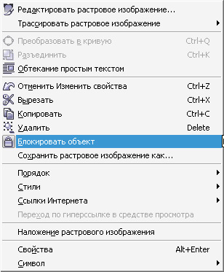
Рис. 1. Панель блокування об’єкту

Тепер, використовуючи інструменти Ellipse і Bezier, обводимо по контуру частини заданого малюнку. Використовуйте інструмент ShapeTool і правте точку за точкою. Змінювати тип опорної точки можна або, натиснувши на неї правою кнопкою миші і вибравши потрібний тип, або, виділяючи точку і змінюючи її тип на панелі Property Bar.
Коли обведений малюнок, у контурах прибирається відсканований малюнок, щоб він не заважав сприйняттю. Натисніть на нього правою кнопкою миші і виберіть Unlock Object, потім проведіть малюнок в сторону.
Наступний крок – це заливка кольором. Вибирайте частини малюнка і заливайте потрібним кольором, клікаючи лівою кнопкою за зразком кольору для зміни заливки і правою кнопкою миші для зміни контуру.
Тепер малюнок кольоровий, але виглядає плоско і нецікаво. Для додання обсягу намалюємо власні тіні і відблиски. Зазвичай освітлення береться зліва-зверху, значить, тіні будуть праворуч-знизу, а відблиски зліва-зверху. Тіні і відблиски створюються інструментом Bezier. Або ж можна скористатися іншим прийомом. Наприклад, щоб зробити тінь на руці, двічі дублюємо саму руку і верхній дублікат зміщуємо вліво, таким чином, щоб частина нижнього дубліката стала за розміром тіні. Далі виділяємо обидва дубліката і на панелі Property Bar вибираємо маніпуляцію Back minus front.
Намальованій тіні задаємо колір трохи темніший основного. Відблиски робляться за таким же принципом, тільки колір треба задавати світліше основного.При створенні тіней на об'єктах складної форми, форма тіні повинна повторювати форму об'єкта.
Коли тіні і відблиски розставлені, залишається невеликий штрих – падаюча тінь. За допомогою інструменту Drop Shadow створюємо падаючу тінь. Налаштовуємо параметри тіні на панелі Property Bar.
Коли малюнок готовий залишилося зберегти зображення в растровому форматі для більш зручного перегляду. Виберіть пункт меню File> Export, даємо назву файлу, вказуємо тип файлу, наприклад jpg. У наступному діалоговому вікні вказуємо RGB колірну схему і тиснемо Ok.

Завдання практичної роботи
Нарисувати 5 вікон та 5 дверей.
Послідовність виконання завдання:
- Дослідити особливості рисування векторних зображень;
- Обрати зображення вікон та дверей;
- Нарисувати контури вікон та дверей;
- Перевірити правильність виконаного завдання.

ПРАКТИЧНА РОБОТА 3
Тема. Вивчення інтерактивних ефектів: перетікання, контуру, оболонки, спотворення, прозорості та тіні
Мета: оволодіти навичками роботи в CorelDRAW; навчитися користуватися інтерактивними ефектами при створенні векторних зображень.
Обладнання: ПК зі встановленою програмою CorelDRAW
Теоретичні відомості
Створивши і відредагувавши векторні об'єкти, ви можете застосувати до них різні оригінальні ефекти, для отримання більш виразних і красивих графічних документів. Простіше всього використовувати для створення ефектів інтерактивні засоби CorelDRAW, проте можна працювати і за допомогою закріплень, що відкриваються командами допоміжного меню, що викликається командою Effects (Ефекти).
Перетікання об'єкту в іншій і ефект подібності
Інструменти інтерактивних ефектів згруповані в допоміжній панелі інструменту «Interactive Blend Tool» в панелі Toolbox (Графіка) .
Ефект перетікання одного об'єкту в іншій дозволяє плавно прослідити перехід від одного об'єкту до іншого через серію проміжних форм. Перетікання може бути виконано як найкоротшим шляхом, так і по заданій кривій. Перетікання може бути задано між об'єктами з різними контурами і заливкою, а також між відкритою кривою і замкнутим об'єктом.
На екрані з'являться контури майбутнього перетікання і сполучна лінія з елементами управління, звана вектором настройки перетікання.
Відпустіть кнопку миші, і перетікання з одного об'єкту в іншій буде намальовано.
Існує безліч засобів для редагування перетікання. Розглянемо деякі з них. Встановіть в полі "Number steps offset between blend shaped” панелі Property Bar (Панель властивостей) число кроків рівним 10. При перетіканні буде намальовано десять проміжних фаз. В полі введіть значення повороту 180 градусів. Тепер при перетіканні об'єкт одночасно повертатиметься навкруги своєї осі. Тепер об'єкти перетікають по дугоподібній кривій. Зверніть увагу на лінію, що сполучає два об'єкти. Два трикутники, розташовані посередині лінії, управляють швидкістю змін при перетіканні. Один трикутник відповідає за швидкість зміни форми, а інший – за швидкість зміни кольору. Чим ближче трикутник до об'єкту, тим швидше зміняться форма і колір об'єкту.
Розташувати перетікання можна також уздовж довільної кривої. За допомогою інструменту «Freehand Tool» намалюйте криву, що сполучає квадрат і круг. Виберіть інструмент «Intractive Blend Tool» в панелі Toolbox (Графіка) і клацніть мишею на перетіканні щоб виділити його. Натискуйте кнопку «Path Properties» в панелі Property Bar (Панель властивостей). Поряд з кнопкою з'явиться допоміжне меню. Виберіть команду New Path (Новий шлях) в допоміжному меню. Покажчик миші прийме інший вигляд. Клацніть мишею на тільки що створеній кривій. Тепер перетікання відбувається уздовж кривої.
Ефект перетікання особливо красиво виглядає при використовуванні градієнтної заливки одним або обома об'єктами. При використовуванні текстури або узору перетікання заливки не відбувається.
Ефект подібності схожий на перетікання але подібність застосовується до одного об'єкту. Будується його зменшена або збільшена копія і відбувається перетікання об'єкту в копію. Створіть п'ятикутник. Виберіть інструмент «Intractive Countayr Tool» в допоміжній панелі інтерактивних інструментів.
За допомогою решти управляючих елементів панелі Property Bаг (Панель властивостей) ви можете встановити кількість, ширину і колір проміжних форм. Можна набудувати ефект і за допомогою редагування вектора ефекту.
Інтерактивне спотворення
Ефект інтерактивного спотворення дуже сильно міняє форму об'єктів і часто важко використовувати цей ефект для досягнення необхідного результату. Створіть квадрат і залийте його чорним кольором. Виберіть інструмент «Interactive Distruction Tool» в допоміжній панелі інтерактивних інструментів.
Варіант спотворення залежить від місцеположення і довжини вектора настройки спотворення. Відмініть останню дію а потім спробуйте виконати інші варіанти спотворення, перемикаючи кнопки в панелі Property Bar (Панель властивостей). Тепер спотворений об'єкт виглядає всім інакше. Знову відмініть останню дію і натискуйте кнопку «Twister Distortion» після чого знову виконаєте спотворення. Об'єкт знову виглядає інакше.
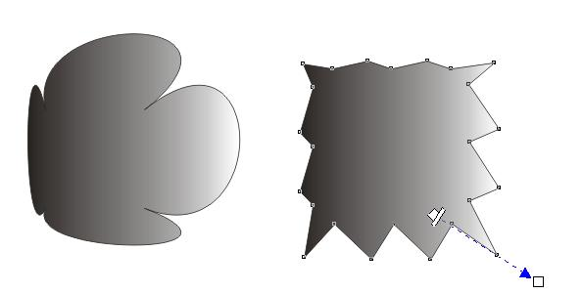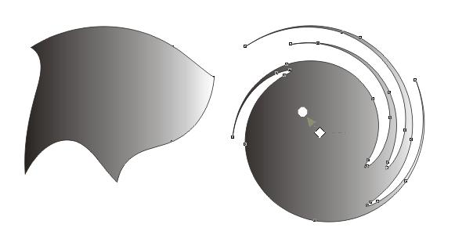
Рис. 1. Інтерактивне спотворення

Застосовуючи різні види спотворення, можна добитися оригінальних результатів, але головне, не перестаратися і не перетворити об'єкт на абстрактну пляму. Наприклад, важко уявити, що незрозумілий малюнок вийшов в результаті всього декількох спотворень квадратного об'єкту.
Ефект Контур
Ефект Контур дозволяє розмістити розташовані на однаковій відстані концентричні лінії всередині або зовні меж вибраного об'єкту. Ці концентричні лінії повторюють форму контуру об'єкта-оригіналу, тому ефект і був названий Контур. Площа фігур усередині концентричних ліній зменшується, або навпаки, збільшується, залежно від того, всередині або зовні меж вибраного об'єкту вони знаходяться.
Ефект Контур багато в чому аналогічний переходу і градієнтному заповненню. При заповненні об'єкта, до якого ви збираєтеся застосувати ефект Контур, інтервали між лініями заповнюються послідовними відтінками кольорів. Іншими словами, ці інтервали заповнюються кольорами безперервного спектра, обраного в колірному колесі. Якщо в об'єкта різні кольори контуру і заповнення, то в результаті застосування ефекту Контур вийде дві послідовності кольорів – для контурів і заповнень. Обидві ці послідовності можна модифікувати за допомогою опцій каталогу Контур або панелі властивостей в режимі Контур.
Інтерактивна оболонка
Оболонка – це обмежувальна рамка, виконуючи операції над якою, можна змінити форму об'єкта. Ця функція дозволяє деформувати об'єкт різними способами.
У каталозі Оболонка, міститься чотири опції: пряма, проста дуга, подвійна дуга, довільна.
За допомогою перших трьох опцій каталогу оболонка можна впливати в основному на боку об'єкта. А четверта опція дозволяє надати оболонці практично будь-яку форму, перетягуючи вузликів – точно так само, як це робиться за допомогою інструменту фігура. Четверта опція дуже зручна в тому випадку, коли потрібно змінити форму об'єкта відповідно до форми іншого об'єкта.
Покрокова інструкція (створення і застосування оболонки).
1. Виберіть об'єкт, який потрібно модифікувати.
2. Виберіть команду Эффекти > Оболочка.
3. Клацніть на кнопці Добавить новую.
4. Перетягніть вузлик в тому напрямку, в якому ви хочете деформувати об'єкт.
Виконавши операції над вузлами, розташованими на оболонці, клацніть на кнопці застосувати з каталогу оболонка, в результаті об'єкт прийме форму оболонки.
Залежно від режиму, обраного перед тим, як клацнути на режимі «Добавить нову», будуть виходити різні оболонки. Щоб вибрати конкретний режим, просто клацніть на відповідній кнопці в каталозі. В режимі «Пряма» об'єкт деформується так, що через його края можна провести прямі лінії. В режимі «Проста дуга» краї об'єкта виходять викривленими з одного боку від контрольного вузла. В режимі «Подвійна дуга» краї об'єкта викривляються по обидва боки вузла. В режимі «Довільна» ви можете змінити форму об'єкта як завгодно.
Застосувавши до об'єкта одну оболонку, ви можете застосувати іншу, щоб продовжити його деформувати. У разі застосування нових оболонок старі зникають, але результати модифікації об'єкта залишаються.
Інтерактивна прозорість
Інструмент «Інтерактивна прозорість» дозволяє застосовувати до об'єктів прозоре заповнення шаблонами, а також однорідне, градієнтне і текстурне прозоре заповнення, в результаті чого виходять просто вражаючі ефекти. Напрямок та розташування прозорого заповнення можна встановлювати за допомогою інтерактивного регулятора, аналогічного тому, який застосовується в разі інструменту «Інтерактивна заливка». Рівні прозорості можна встановлювати на панелі властивостей.
Щоб скористатися цим інструментом, спочатку виберіть замкнутий об’єкт, для якого ви хочете змінити параметри прозорості. Панель властивостей буде виглядати так само, як і в режимі «Інтерактивна заливка». Але в даному випадку на панелі властивостей з'являться ще повзунки регулювання рівня прозорості заповнення «Початкова прозорість» і «Кінцева прозорість». Початковим рівнем прозорості характеризуються менш прозорі області, а кінцевим – більш прозорі.
Працюючи з градієнтними заповнення, за допомогою регулятора прозорості можна також змінити напрямок переходу градацій.
Ефектом тіні
Ефектом тіні дуже легко користуватися, оскільки все управління ним здійснюється за допомогою інструменту Drop Shadow (Інтерактивна тінь) і кнопок панелі атрибутів. Сам інструмент знаходиться на панелі графіки в одній групі з іншими інструментами інтерактивних ефектів.

Завдання практичної роботи
Оздобити вікна та двері (2 практична робота) за допомогою інтерактивних ефектів в програмі CorelDRAW
Послідовність виконання завдання:
- Дослідити особливості інтерактивних ефектів;
- Оздобити вікна та двері за допомогою текстур;
- Оздобити вікна та двері за допомогою перетікання, контуру, оболонки, спотворення;
- Оздобити вікна та двері за допомогою прозорості;
- Оздобити вікна та двері за допомогою тіней;
- Перевірити правильність виконаного завдання.

ПРАКТИЧНА РОБОТА 4
Тема. Робота з кольоровими контурами та заливками
Мета: оволодіти навичками роботи в 3D Studio МАХ; навчитися моделювати об’єкти за допомогою стандартних примітивів.
Обладнання: ПК зі встановленою програмою CorelDRAW
Теоретичні відомості
Товщина контуру, стиль ліній і різні типи стрілок
Іноді виникає потреба в зміні товщини контура. Для цього створіть прямокутник або скористайтеся раніше створеним об'єктом. Поки він має тонкий контур. Натисніть кнопку «Outline Tool» на панелі інструментів Toolbox (Графіка). З'явиться допоміжна панель інструментів, призначених для установки різних атрибутів контура об'єкту.
Натисніть кнопку «No Outline» в допоміжній панелі, і контур об'єкту буде видалений, тобто його товщина стане рівною нулю. Повторно відкрийте допоміжну панель за допомогою кнопки «Outline Tool» потім натисніть кнопку «24 Point Outline». Контур об'єкта стане дуже товстим. Спробуйте встановити різну товщину контуру за допомогою кнопок «Hairline Outline», інших ліній, в допоміжній панелі.
В CorelDRAW є можливість встановлювати товщину контуру більш точно. Для цього натисніть кнопку «Outline Pen Dialog» допоміжної панелі інструментів роботи з контуром об'єкта, і на екрані з'явиться діалог Outline Pen (Атрибути контура).
В цьому діалозі ви можете встановити безліч характеристик контура, в тому числі і його товщину. В полі Width (Товщина) розташоване число, що означає товщину контуру. Поруч, в списку, вибираються одиниці вимірювання. Відкрийте список поряд з полем Width (Товщина) і виберіть рядок millimeters (міліметри). При цьому зміниться число, що показує товщину лінії. Тепер вказано значення в міліметрах. Поміняйте значення товщини, для чого клацніть в поле і введіть нове значення.
Коротко розглянемо призначення інших полів діалогу. В поле Color (Колір) можна встановити колір контура, вибравши його з палітри, а в списку Style (Стиль) вибирається стиль контуру: безперервна лінія або переривчаста, що складається з відрізків. Також можна вибрати пунктирну, штрих - пунктирну і іншу лінію контуру.
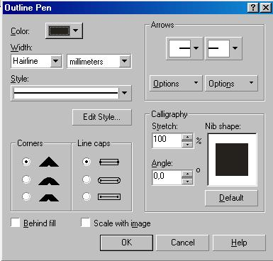
Рис. 1. Діалог Outline Pen (Атрибути контура)

Перемикачі Comers (Кути) і Line caps (Кінці ліній) дозволяють вибрати один з варіантів кутів і закінчення ліній. Прапорець Behind fill (Під заливкою) має контур під заливкою. Якщо ж він не встановлений, контур буде розташований над заливкою. При розташуванні під заливкою половину контуру не видно. Це особливо часто застосовується при роботі з текстом. Якщо встановлений прапорець Scale width image (Зберігати пропорції), то при зміні розмірів об'єкта пропорційно буде змінюватися і товщина контура. В іншому випадку товщина контуру залишиться незмінною при збільшенні і зменшенні об'єкта.
У групі полів Arrows (Наконечники) вибираються стрілки, які розташуються на початку і в кінці лінії.
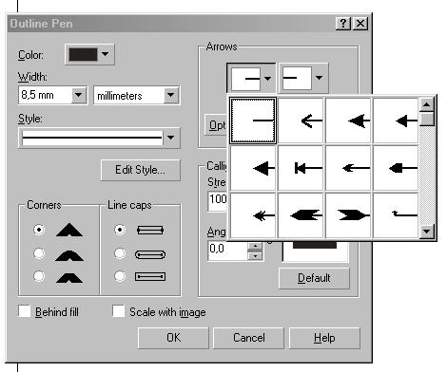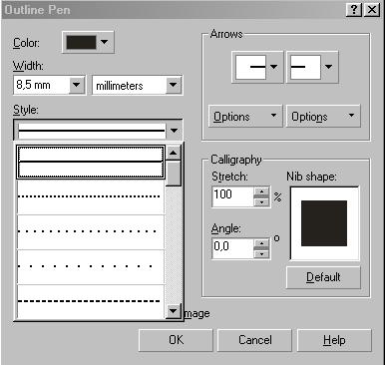
Рис. 2. Список стрілок та ліній
Однорідна заливка
Найпростішим способом заливки об'єкта є використання палітри, розташованої в правій частині вікна CorelDRAW. Таким способом можна зафарбувати об'єкт однорідним кольором, вибраним з кольорів, наявних в палітрі. Якщо ж ви хочете використовувати нестандартний колір, якого немає в палітрі, або застосувати візерунок або перехід кольорів, то вам слід використовувати інші засоби графічного редактора. Є безліч способів настройки заливок, і вибір того чи іншого способу обумовлений тільки вашими вподобаннями.
Створіть довільний прямокутник. Далі ми будемо заливати його різними кольорами і візерунками. Натисніть кнопку «Fill Tool» на панелі інструментів Toolbox (Графіка). Поруч з кнопкою з'явиться допоміжна панель з інструментами / призначеними для різної заливки об'єктів.

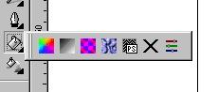
Рис. 3. Допоміжна панель для роботи з заливками

Кнопка «No Fill» в допоміжній панелі інструментів прибирає заливку об'єкта, роблячи внутрішню область об'єкта прозорою. Всі інші кнопки додають різноманітні заливки. Найпростішою і поширеною є однорідна заливка за допомогою одного єдиного кольору. Натисніть ліву кнопку «Fountain Fill Dialog» в допоміжній панелі. На екрані з'явиться діалог настройки заливки Uniform Fill (Однорідна заливка).
У списку, розташованому у верхній частині діалогу, вибирається модель кольору. Для будь-якої моделі ви можете вибрати колір, вказавши співвідношення в ньому базових кольорів. Давайте виберемо колір, ввівши значення в поля діалогу. Виберіть в списку Model (Модель) значення CMYK для роботи з даною моделлю представлення кольору. Введіть в поле З значення 20, у полі М значення 80, у полі Y значення 0, а в поле К значення 20. В полі New (Новий колір) ви побачите зразок обраного кольору, а в поле Name (Ім'я) його назва - Purple (Пурпурний). Виберіть в списку Model (Модель) значення RGB. Тепер ви можете дізнатися співвідношення кольорів в цій моделі для обраного кольору: R - 152, G - 68 і В - 121.
В CorelDRAW є можливість пошуку кольору по його назві. Введіть в поле Name (Ім'я) слово forest green (моховий), і потрібний колір ви побачите в поле New (Новий колір).
Відкривши список Name (Ім'я), ви побачите безліч назв різноманітних кольорів. Є й інший спосіб отримання необхідного відтінку кольору для однорідної заливки. Перейдіть на вкладку Mixers (Змішувачі діалогу, клацнувши мишею на відповідному ярличку. Поля цієї вкладки дозволяють змішувати кольори для отримання відтінків). В залежності від налаштувань, вкладка може мати різний вигляд.

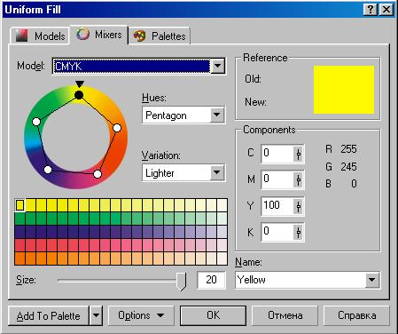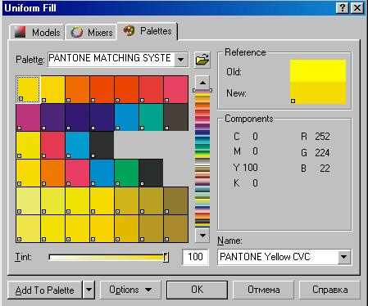
Рис. 4. Діалог змішування кольорів Рис. 5. Робота з палітрами

Щоб перейти в режим роботи із стандартними палітрами, перейдіть на вкладку Palettes (Палітри). Вміст діалогу зміниться. Якщо ви створюєте малюнки не для себе, а для виробництва, то вам необхідно думати про те, щоб всі кольори були стандартними. Є безліч стандартних палітр, з яких можна вибрати практично будь-який колір. Виберіть в списку Type (Тип) назва палітри PANTONE® Process Color System. Це одна з стандартних палітр, що ставиться разом з програмою CorelDRAW. Таким чином, ви можете встановити будь-який стандартний колір з обраної палітри.
Градієнтна заливка
Красивого результату можна досягти, використовуючи плавні переходи від одного кольору до іншого. Такі переходи кольору в CorelDRAW називаються градіентними заливками. Є кілька варіантів градієнтних заливок: лінійна, радіальна, конічна і квадратна. Познайомимося з ними на прикладі, заливши створений раніше прямокутник.
Натисніть кнопку «Fill Tool» і в допоміжній панелі натисніть кнопку «Fountain Fill Dialog». На екрані з'явиться діалог Fountain Fill (Заливка градієнтом).
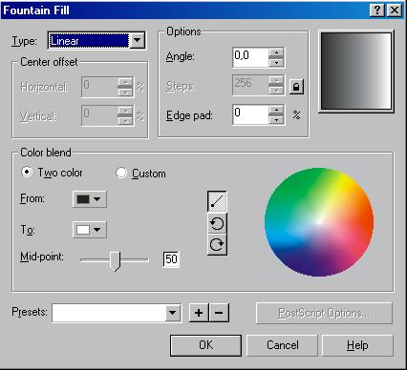
Рис. 6. Діалог Fountain Fill (Заливка градієнтом)

У списку Type (Тип) ви можете вибрати необхідний варіант заливки. Виберіть Square (Квадратна). Зразок заливки в правій частині діалогу змінить свій вигляд. Підведіть покажчик миші до зразком заливки в правому верхньому куті діалогу. Покажчик змінить свій вигляд на перехрестя. Натисніть кнопку миші і, не відпускаючи її, перетягніть перехрестя ближче до правого нижнього кута зразка, після чого відпустіть кнопку миші. Ви змістили центр градієнтної заливки. Того ж результату можна добитися шляхом введення числових значень в групу полів left offset (Зрушення центру).
В поле Edge pad (Зрушення краю) введіть значення 20 відсотків. Тепер край малюнка буде зафарбований одним кольором. Перехід почнеться лише на відстані від краю, що дорівнює 20 відсоткам розміру об'єкта.
В поле Angle (кут) введіть значення 45 градусів. Квадрати різних кольорів, що утворюють градієнтну заливку, тепер розташовуються під кутом 45 градусів. У групі полів Options (Параметри) є ще одне поле: Steps (Кроків), однак ви не можете поміняти в ньому значення, так як воно заблоковане. Давайте розблокуємо його і змінимо значення. Натисніть кнопку «Round Corner Together» розташовану праворуч від поля. Тепер ви можете змінити вміст поля. Введіть значення 7 в поле Steps (Кроків). Тепер перехід кольорів заливки менш плавний і складається всього з семи відтінків.
Тепер змінимо колір, що використовуються в заливці. Для цього слід скористатися керуючими елементами, розташованими поруч з заголовками From (Від) і Тo (До). Відкрийте список From (Від). Поруч з'явиться палітра, в якій ви можете вибрати колір.
Натисніть кнопку Others (Інші), і на екрані з'явиться діалог вибору кольору, що не відрізняється від діалогу Uniform Fill (Однорідна заливка). Виберіть модель кольору CMYK і встановіть значення базових кольорів С - О, М - 20, Y - 60, К - 20, після чого натисніть кнопку ОК. Діалог закриється, і в якості початкового кольору градієнтної заливки буде обраний золотистий колір. Відкрийте список То (До), і в допоміжній гамі виберіть будь-який колір. В поле Mid - Point виберіть значення 25, натисніть кнопку залити, OK, діалог закриється.
Заливка за допомогою візерунків
Для використання в якості візерунка довільних растрових зображень перемикач слід встановити в положення Bitmap (Растровий). За допомогою полів додаткової настройки заповнення ви можете істотно змінити зовнішній вигляд заливки.
Встановіть перемикач візерунка в положення 2-color (Двоколірний). Клацніть мишею на елементі з зразком двоколірного візерунка, і поруч з ним з'явиться список доступних візерунків.

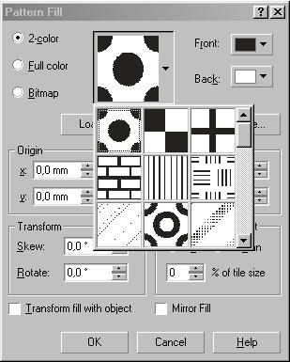
Рис. 7. Список візерунків

Виберіть в списку зображення цегляної стіни. Тепер цей візерунок ви бачите в якості зразка заливки. Шляхом зміни значення полів групи Size (Розмір) можна домогтися найкращого розміру візерунка. Але дізнатися, який розмір краще, можна після заливки об'єкта.
Клацніть мишею списку з назвою Back (Фоновий) і виберіть червоний цегляний колір в допоміжній палітрі. Тепер візерунок став схожий на цегляну кладку. Ви можете змінити як фон, так і основний колір візерунка. Натисніть кнопку ОК, і діалог закриється, а прямокутник буде залитий обраним візерунком.
Заливка текстурою
Для заливки об'єктів CorelDRAW пропонує так звані процедурні текстури. Це не що інше, як зображення, створені за допомогою спеціальних алгоритмів і генераторів спеціальних чисел. Такі зображення часто нагадують деякі природні явища, такі, як хмари, мінерали, воду, спалахи світла, або взагалі мають фантастичний вид (
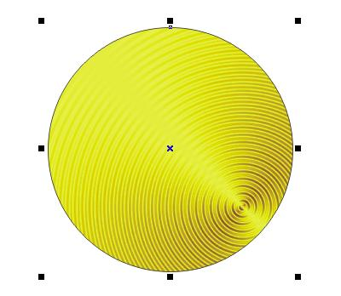
Рис. 8. Приклад текстури

Щоб залити створений раніше прямокутник текстурою, натисніть кнопку «Fill Tool» і в допоміжної панелі натисніть кнопку «Texture Fill Dialog». На екрані з'явиться діалог Texture Fill (Текстурна заливка). Зі списку Texture library (Бібліотека текстур) виберіть Styles (Стилі). Разом з CorelDRAW ставиться кілька бібліотек текстур, які містять безліч оригінальних процедурних текстур. У списку Texture list (Список текстур) виберіть варіант Satellite Photography (Супутникова зйомка). В поле перегляду зразка ви побачите малюнок, схожий на зйомку землі з космічного апарату. Натисніть кнопку Preview (Перегляд), і малюнок зміниться. Оскільки зображення генерується за допомогою випадкових чисел, то, багато раз натискаючи кнопку Preview (Перегляд), ви будете отримувати кожен раз нові зображення.
Для кожної текстури є безліч параметрів, які можна змінювати: набір використовуваних кольорів, щільність, м'якість, контрастність, яскравість, хмарність, чіткість і тому подібні. При цьому кожна текстура має свій набір параметрів. Якщо ви хочете, щоб параметр автоматично змінювався при кожному натисканні кнопки Preview (Перегляд), то слід натиснути кнопку замок розташовану праворуч від поля відповідного параметра. Малюнок на кнопці зміниться на відкритий замок. При віджатій кнопці параметр не буде автоматично змінюватися. Змініть параметри текстури і простежте за змінами зразка. Не забувайте після зміни параметрів натискати кнопку Preview (Перегляд). Як тільки ви отримаєте в полі попереднього перегляду підходящий варіант, натисніть кнопку ОК, діалог закриється, і обрана текстура заповнить внутрішню область виділеного об'єкта.
Завдання практичної роботи
Оздобити скляні поверхні вікон та дверей за допомогою кольорових заливок та контурів в програмі CorelDRAW
Послідовність виконання завдання:
- Дослідити особливості роботи з кольоровими заливками та контурами;
- Оздобити скляні поверхні вікон та дверей за допомогою кольорових заливок та контурів;
- Розмістити на форматі А4 одне зображення вікна і його векторну копію та одне зображення дверей і їх векторну копію;
- Розмістити всі зображення на форматах;
- Перевірити правильність виконаного завдання.

ПРАКТИЧНА РОБОТА 5
Тема. Креслення планів інтер’єру у програмі CorelDRAW
Мета: оволодіти навичками роботи в CorelDRAW; навчитися креслети план будинку; закріпити знання будівельного креслення; активізовувати фантазію.
Обладнання: ПК зі встановленою програмою CorelDRAW
Завдання практичної роботи
Створити план будинку в CorelDRAW
Послідовність виконання завдання:
- Дослідити особливості створення плану в програмі CorelDRAW;
- За даними будинку побудувати зовнішні стіни;
- Побудувати внутрішні стіни;
- Побудувати віконні та дверні отвори;
- Перевірити правильність виконаного завдання.

ПРАКТИЧНА РОБОТА 6
Тема. Робота з нанесенням лінійних розмірів
Мета: оволодіти навичками роботи в CorelDRAW; навчитися наносити лінійні розміри в CorelDRAW; закріпити знання будівельного креслення; активізовувати фантазію.
Обладнання: ПК зі встановленою програмою CorelDRAW
Теоретичні відомості
За допомогою редактора «CorelDRAW» можна намалювати розмірні лінії, що позначають відстань між двома точками на малюнку або об'єкті, а також легко настроювати спосіб відображення розмірних ліній.
Для початку будуємо об'єкт, на якому розмістимо розмірні лінії. Для цього, виділіть інструмент «Основні фігури» та в панелі атрибутів встановіть у якості використовуваної правильної фігури паралелограма. Побудуйте його.
Для того, щоб створити розміри, необхідно вибрати інструмент «Паралельний розмір» на панелі інструментів.

Рис. 1. Випадаючий список видів розмірів

Для того, щоб намалювати паралельну розмірну лінію, затисніть лівою кнопкою миші на точці початку лінії, а потім перемістіть вказівник у ту частину робочої області, де потрібно розташувати кінцеву точку розмірної лінії. У цьому випадку виберемо початок і кінець однієї з нахилених сторін паралелограма.
Відпустіть ліву кнопку миші та перемістіть курсор до появи виносної лінії. Виносна лінія паралельна вибраній стороні. Закріпіть цю лінію нажавши ліву кнопку миші.
На лінії з'явилися розміри, параметри яких можна встановити на панелі атрибутів даного інструмента.

Рис. 2. Панель атрибутів

За замовчуванням розмірні лінії та виміри, відображені на лініях, змінюються при зміні розміру об'єкта. В лівій частині панелі атрибутів розташовується список «Стиль розмірів», з якого ви можете вибрати варіанти відображення вимірюваних одиниць. В списку «Точність розмірів» вказується максимальна точність вимірювання, визначається кількість знаків після коми. Відкривши список «Одиниці розмірів», ви зможете обрати одиниці виміру показаної на лінії величини. В полях «Префікс» і «Суфікс» ви можете вказати підпис до розміру.
За допомогою інших параметрів ви можете вибрати варіанти розташування тексту на лінії, призначити автоматичну зміну розміру при зміні об'єкта, а також настроїти поток і розширення розмірних ліній.
Якщо потрібно, щоб виносні розмірні лінії були строго горизонтальними або вертикальними, то ви можете скористатися інструментом «Розмір по горизонталі або по вертикалі», який знаходиться в випадаючому списку під інструментом «Паралельний розмір».
Аналогічним чином вимірює розмір похилої лінії паралелограма, визначивши обидва вузла лінії і зробивши розмірну виноску.
Щоб виміряти кутові розміри потрібно скористатися інструментом «Кутовий розмір», що знаходиться в розглянутому раніше списку додаткових інструментів. Розглянемо, як за допомогою цього інструменту виміряти внутрішній кут паралелограма. Для цього потрібно затиснути лівою кнопкою миші на вузлі перетину двох частин фігури та перевести курсор по одній стороні. Після чого потрібно відпустити кнопку і перемістити курсор на суміжну сторону фігури. Як ви можете помітити, з'явилася дуга, що вимірює внутрішній кут фігури. Для закріплення цієї розмірної лінії клацніть лівою кнопкою миші по стороні фігури. Після чого кут буде вимірюватися, і ви зможете встановити для нього всі необхідні параметри.
Аналогічним способом, використовуючи інструменти «Розмір сегментів» і «Виноска через три точки», ви зможете вказати відстань між кінцевими вузлами одного або декількох сегментів і намалювати виносну розмірну лінію.
Використання розмірів ліній редактора «CorelDRAW» дозволяє з максимальною точністю створювати геометричні об'єкти різної форми, а також допомагає при створенні технічних малюнків.

Завдання практичної роботи
Позначити розміри на плані будинку в програмі CorelDRAW
Послідовність виконання завдання:
- Обрати план будинку створений у програмі CorelDRAW.
- Позначити загальні та зовнішні розміри плану будинку.
- Позначити внутрішні розміри будинку згідно планування.
- Перевірити правильність виконаного завдання.

ПРАКТИЧНА РОБОТА 7
Тема. Робота з художнім та гарнітурним текстом і застосування ефектів до тексту в векторному редактору Coral DRAW
Мета: оволодіти навичками роботи в CorelDRAW; навчитися користуватися різними видами тексту; застосовувати ефекти до тексту; виготовити логотип для магазину.
Обладнання: ПК зі встановленою програмою CorelDRAW
Теоретичні відомості
Важко уявити рекламний проект, буклет, вітальну листівку і багато іншого без тексту. Всі графічні редактори мають засоби для введення тексту. І багато параметрів на панелі властивостей будуть знайомі тим, хто працював в текстовому редакторі. Програма Corel DRAW дозволяє створювати два типи текстових об’єктів:
Paragraph Text (абзацний або рядковий текст) – застосовується для створення великих блоків тексту зі стандартними засобами форматування.
Artistic Text (художній текст) – застосовується для короткого тексту, наприклад, заголовків, звернень, привітань. Художній текст є звичайним графічним об’єктом (як будь-яка фігура) і до нього можна застосовувати графічні ефекти: нахил, різні види заливок, розташування тексту вздовж кривої, застосувати видавлювання, спотворення, прозорість та інші ефекти.
Для введення тексту використовується інструмент Text Tool (текст).
Рис. 1. Інструмент «Text Tool» на панелі інструментів

Для створення художнього тексту потрібно клацнути мишею в тій частині друкованого аркуша, де планується додати текст і набирати його (звичайно, після закінчення введення можна змінити положення тексту, якщо це буде потрібно). Для побудови абзацного або сатиричного тексту потрібно, після вибору інструмента і переміщення миші на друковану сторінку, затиснути ліву клавішу і провести мишею для визначення області введення, навколо якої утворюється пунктирна рамка з маркерами, а всередині – миготливий курсор, який вказує точку початку введення. У цю рамку вводять текст.
На панелі властивостей можна змінити параметри:
- у списку шрифтів вибрати новий шрифт;
- задати інший розмір шрифту
- вибрати накреслення: напівжирний, курсив, підкреслення
- можна вибрати вирівнювання тексту по лівому краю (Left), по цетру (Center), по правому краю (Right), по ширині (Full Justify), повне вирівнювання по ширині (Force Justify).
До початку форматування текст або окремий символ треба виділити, а потім вибрати потрібні параметри.
Кнопка відкриває діалогове вікно Edit (редагування тексту), яке дозволяє змінити сам текст і встановити нове форматування. Зручно використовувати при роботі з великим текстовим блоком. Для коригування короткого художнього тексту клацніть по тексту двічі (активізується інструмент Text), з’явиться текстовий курсор (⇒), затисніть ліву кнопку миші і виділіть потрібний фрагмент (або тільки один символ) і далі виконайте потрібне редагування.
Художній текст можна розташувати уздовж кривої. Крива може бути створена інструментами групи Freehand Tool, Ellipse, Poligon Tool, Basic Shapes. Крива може бути розімкнутої або замкнутою.
Текст по замкнутій кривій
- Клік на інструмент Text Tool;
- На друкованій сторінці підвести покажчик до точки вводу та клацнути кнопкою миші;
- На панелі властивостей задати параметри: тип шрифту, розмір та ввести текст
- Клік на інструмент ellipse та намалювати його;
- Інструментом pick tool виділити текст;
- Клік по меню text та по команді fittext to path (розмістити тест уздовж кривої)
- Мишу у вигляді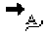 підвести до еліпсу, з’явиться текст уздовж кривої, розмістіть його як потрібно, натисніть ліву кнопку миші, через деякий час над еліпсом з’явиться текст
- Для видалення еліпса клік на інструмент shape tool;
- Підведіть мишу до еліпсу і зробіть лівий клік мишею (еліпс виділиться) та натисніть клавішу delete.

Рис. 2. Текст по замкнутій кривій

Текст по розімкнутій кривій.
- Клік на інструмент Text Tool;
- На друкованій сторінці підвести покажчик до точки вводу та клікнути кнопкою миші;
- На панелі властивостей задати параметри: тип шрифту, розмір та ввести текст;
- Клік на інструмент Artistic Media Tool (в групі інструментів Freeehand Tool);
- На панелі властивостей виберіть тип кисті, задайте відстань між об’єктами, з яких складається кисть і проведіть звивисту лінію;
- Інструментом Pick Tool виділити текст;
- Клік по меню Text та по команді Fit Text To Path (розмістити тест уздовж кривої);
- Мишу підведіть до розімкнутої кривої, з’явиться текст уздовж кривої, розмістіть його потрібно, натисніть ліву кнопку миші, через деякий час над кривою з’явиться текст.
Рис. 3. Текст по розімкнутій кривій

Завдання практичної роботи
Створити логотип до магазину предметів інтер’єру (за запропонованими варіантами) в програмі CorelDRAW
Послідовність виконання завдання:
- Дослідити особливості логотипів магазинів;
- Створити ескізне зображення логотипу до заданого магазину;
- Відтворити затверджений ескіз за допомогою векторних форм;
- Перевірити правильність виконаного завдання.

ПРАКТИЧНА РОБОТА 8
Тема. Створення меню у векторному редакторі Coral DRAW
Мета: оволодіти навичками роботи в Coral DRAW; навчитися поєднувати растрові, векторні зображення та різні види шрифтів; створювати меню у програмі Coral DRAW.
Обладнання: ПК зі встановленою програмою CorelDRAW
Теоретичні відомості
Ресторани, які не шкодують грошей на дизайн свого меню в підсумку заробляють більше, ніж ті, які пропонують клієнтам шаблонні варіанти. Відповідно до маркетингових досліджень, вдалий дизайн меню кафе або ресторану збільшує продажі від 2% до 10%. Саме від дизайну залежить те, чи захоче відвідувач замовити певні страви. Крім того, гарний і оригінальний дизайн меню змусить клієнта повернутися в наступний раз, щоб спробувати блюдо, яке він при першому відвідуванні не спробував.
Саме тому при виготовленні меню для ресторанів так важливо підбирати правильний шаблон, візуально приємний дизайн, а також читаючий шрифт. Меню сьогодні визначає статус закладу, впливає на перше враження про нього. Воно повинно «смачно» надавати весь асортимент страв, в тому числі винну карту. Формат може бути різний. Занадто великі розміри ускладнюють перегляд, а надто маленькі читаються важко. Якщо для меню використовуються дві сторінки, то «головні» страви потрібно розташовувати у верхній частині, якщо три листа – то вгорі центрального листа.
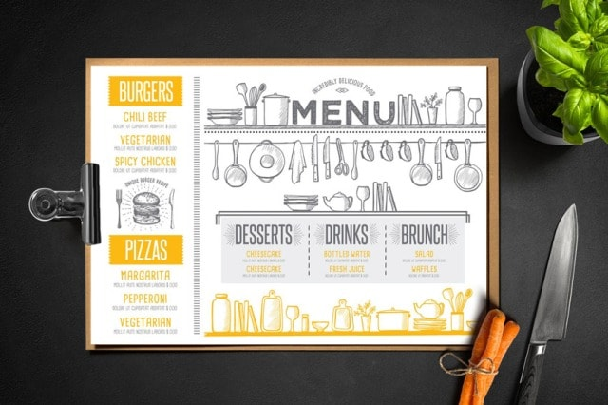
Рис. 1. Дизайн меню для ресторану

Обов'язково потрібно приділяти увагу колірній гамі. Бажано, щоб в оформленні меню використовувалися ті ж кольори, що використовуються для оформлення приміщення. Не зайвими будуть малюнки, причому їх жанр буде залежати від концепції ресторану. Деякі фахівці радять робити меню багатобарвним. Але такі шаблони підходить для ресторанів і кафе з «веселим» оформленням.

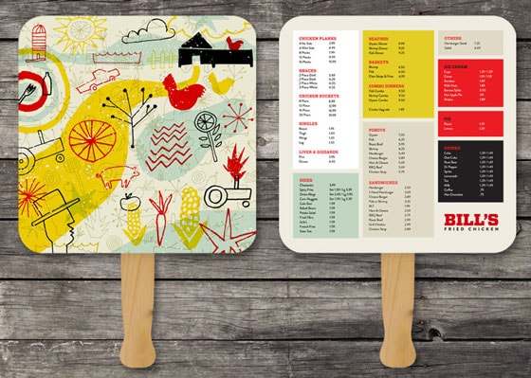
Рис. 2. Кольорове оформлення меню

Як уже відзначено, велику увагу слід приділяти шрифту. Найменування напоїв і страв, норми відпуску і ціни повинні бути читабельними і ясними. Виключені закреслення, виправлення від руки і орфографічні помилки. Не застосовують в одному меню відразу кілька видів шрифтів. Підбирати шрифт можна з урахуванням дизайну ресторану. Так, наприклад, якщо інтер'єр ресторану оформлений в середньовічному жанрі, то підійде готичний вигляд шрифту.
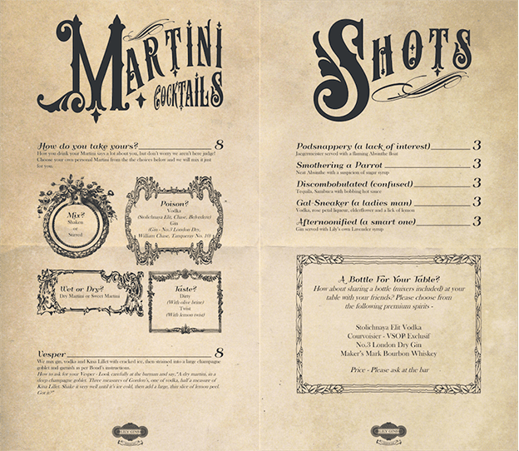
Рис. 3. Шрифт відповідний дизайну інтер’єру

Деякі види шрифтів дуже складно читати (в тому числі слова, написані курсивом). Звертати увагу потрібно і на міжрядковий інтервал. Можна букви розташувати щільно, а можна простір між ними розширити. Друкується меню зазвичай на глянцевому папері, але красиво і оригінально буде виглядати меню, надруковане на бересті, шкірі або на оксамиті.
Меню – це своєрідна реклама ресторану або кафе, яку можна зробити у вигляді книги з фотоілюстраціями страв. Статистика показує, що найчастіше відвідувачі замовляють саме ті страви, які забезпечуються фотографією. Тільки в цьому випадку для заголовків і описів страв потрібно вибирати один шрифт. Для дітей підготувати особливе меню, в оформленні якого будуть присутні різні мультяшні герої або звірятка.
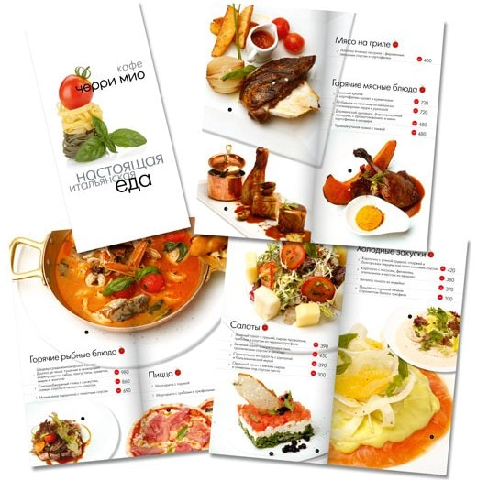
Рис. 4. Меню у вигляді книги з фотоілюстраціями страв

Текст в меню повинен бути лаконічним, але в той же час примушувати відвідувача купити ту чи іншу страву. Особливу увагу приділіть винній карті і десертам.
Найчастіше для дизайну меню ресторанів застосовується комбінований варіант, тобто використовуються і малюнки (фото), і тексти. Зазвичай такі меню роблять у вигляді папок на болтах або кільцях і друкують на ламінованому папері. На зовнішній вигляд папки також потрібно звертати увагу: вона повинна відображати тематичну спрямованість і стиль роботи ресторану.

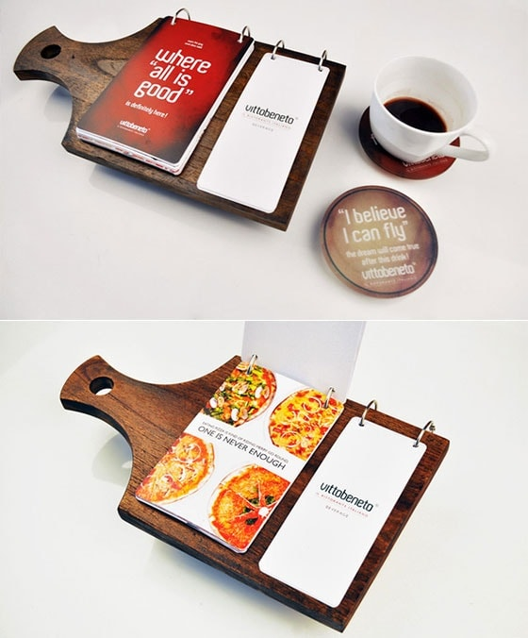
Рис. 5. Комбінований дизайн меню

Завдання практичної роботи
Створити меню для закладу харчування в програмі CorelDRAW
Послідовність виконання завдання:
- Дослідити особливості створення меню;
- Створити ескізне зображення меню;
- Відтворити затверджений ескіз за допомогою векторних форм, шрифтів та растрових зображень;
- Перевірити правильність виконаного завдання.

